Modelo de negocio

Proyecto SoliSIT*

Asignatura
Laboratorio de desarrollo de software

Autor
Cinthia Lima, Ariel Machini

Fecha de redacción
31/08/2017
El modelo de negocio es el documento que identifica, describe y analiza una oportunidad de negocio, examina su viabilidad técnica, económica y financiera, y desarrolla todos los procedimientos y estrategias necesarias para convertir la citada oportunidad en un proyecto concreto
Índice

Aquí va el índice (se debería insertar al final).
Modelo de negocio

Introducción
El plan de negocio es un documento que reconoce, describe y analiza una oportunidad de negocio, se realiza un análisis sobre su viabilidad técnica, económica y financiera. Este lleva adelante todos los procedimientos y estrategias necesarias para transformar esa oportunidad en un proyecto real.
En conclusión tanto para el desarrollo o lanzamiento de una nueva empresa con grandes posibilidad de crecer como para el análisis de nuevas inversiones corporativas, el plan de negocio es una herramienta muy útil y necesaria.

Importancia del proyecto
El objetivo de nuestro proyecto es digitalizar varias de las solicitudes que se le realizan al SIT (Servicios de Informática y Telecomunicaciones), solicitudes hechas por el personal de la universidad: tanto docentes como no docentes y personal de administración y hacienda que completan formularios manualmente al día de hoy. La manera en la que se hacen las solicitudes actualmente genera en ocasiones conflictos: por el mal entendimiento de lo que escriben los solicitantes, el tiempo adicional que implica hacerlo de esta manera, y la entrega presencial obligatoria.
Entonces, ahí es donde entra en juego la importancia de la aplicación que vamos a desarrollar: reducirá la dificultad y el tiempo necesarios para hacer este proceso.
Otro aspecto importante de nuestro proyecto es que brindara la posibilidad de agregar nuevos tipos de solicitudes, si así fuese necesario. Esto quiere decir, que la aplicación que desarrollaremos no solo se ajustará a los tres formularios que tiene el SIT actualmente, sino que podrá ser escalable y se le podrán agregar nuevos formularios que surjan de otros áreas de la universidad.

Objetivos del modelado del negocio
Se realizaran plantillas de formularios de manera digital, que estarán contenidas en una aplicación móvil. Los datos tomados desde los formularios serán enviados hacia un sistema externo (GLPI), que derivara la información hacia el área de SIT, el cual se encargara de manejar esas solicitudes y también se generarán estadísticas.

Dominio del negocio
El dominio del negocio comprende al Sector de Informática y Telecomunicaciones de la unidad académica de Río Gallegos de la UNPA.

Perfiles de los involucrados
Nombre | Sofia, Osiris
Descripción | Director del sector de Servicio de Informática y Telecomunicaciones.
Participación | Recepción y respuesta a solicitudes; Gestión de formularios; Brindar requerimientos.
Rol | Director del sector de SIT.
Responsabilidades | Stakeholder; Dar aprobación a la implementación final; Administrar el sector de SIT.
Datos de contacto | osofia@uarg.unpa.edu.ar  Docente en el área de Sistemas de la unidad académica de Río Gallegos.

Nombre | Hallar, Karim
Descripción | Docente en el área de Sistemas de la unidad académica de Río Gallegos.
Participación | Brindar requerimientos.
Rol | Docente.
Responsabilidades | Stakeholder; Dar aprobación a la implementación final; Dictar clases.
Datos de contacto | khallar@uarg.unpa.edu.ar  Docente en el área de Sistemas de la UARG.

Factores internos
Descripción de procesos
Actualmente las solicitudes a través de los formularios (ubicados en las aulas de informática* y disponibles en la página web de la UARG) comienza con el relleno a mano de los mismos por los interesados en realizar dichas solicitudes. Posterior a esto, el interesado debe acercase a la oficina del SIT y entregar el formulario para su revisión.
Este proceso supone ciertos problemas:
- A veces quienes necesitan hacer las solicitudes no disponen del tiempo para entregar los formularios presencialmente.
- El rellenado a mano y la entrega presencial suponen tiempo adicional en la duración del proceso.
- En ocasiones, debido a cómo escribe el solicitante, el personal encargado de revisar los formularios malentiende lo que se escribió en el formulario.
* No todos los formularios están disponibles en las aulas.

Descripción del entorno del trabajo
El entorno de trabajo será la UARG, comprenderá tanto al SIT como cierta parte de la comunidad universitaria (docentes, no docentes y empleados de la parte administrativa y hacienda).

Herramientas de apoyo
Actualmente no se utilizan herramientas.

Diagramas asociados
Modelo de dominio
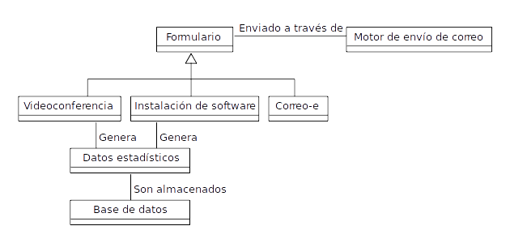

Contexto
El GLPI se encargará de recibir la solicitud generada por nuestro sistema para manejarla. A su vez, el GLPI notificará a nuestro sistema una vez la incidencia haya sido resuelta.

